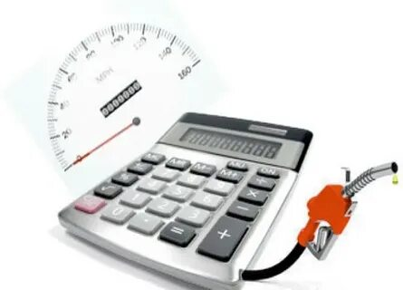**Контрольное мероприятие: по запросу прокуратуры Красненского района** **по вопросу** **проведения проверки деятельности Отдела культуры администрации Красненского района, на предмет использования служебных транспортных средств в личных и иных, не связанных с выполнением служебных задач (достижение целей), в том числе использование ГСМ не по назначению.**

Основание для проведения контрольного мероприятия: распоряжение Контрольно-счетной комиссии муниципального района «Красненский район» от 17 сентября 2024 г. № 18-р.

Цель проведения контрольного мероприятия: исполнение запроса прокуратуры по вопросу проведения проверки деятельности отдела культуры администрации Красненского района, на предмет использования служебных транспортных средств в личных и иных, не связанных с выполнением служебных задач (достижение целей), в том числе использование ГСМ не по назначению.

Ревизуемый период деятельности: с 1 января 2023 года по текущий период 2024 года.

Сроки проведения контрольного мероприятия: с 18 сентября по 8 октября 2024 года.

Отдел культуры осуществляет функции главного распорядителя бюджетных средств, главного администратора доходов бюджета в отношении своих действий, а также в отношении подведомственных ему муниципальных учреждений культуры и учреждений дополнительного образования в сфере культуры. В отраслевую систему Отдела культуры входят шесть муниципальных учреждений культуры и одно учреждение дополнительного образования.

Ведение бухгалтерского учета в отделе культуры и подведомственных ему учреждениях, осуществляется на основании заключенных договоров с МКУ «Административно-хозяйственный центр отдела культуры администрации Красненского района».

МКУ «АХЦ» отдела культуры администрации Красненского района» осуществляет хозяйственную деятельность в том числе по автотранспортному обеспечению муниципальных учреждений культуры и отдела культуры администрации района.

Договором безвозмездного пользования движимым имуществом, находящимся в муниципальной собственности от 01.01.2023г № 238 отдел культуры передает, а МКУ «АХЦ отдела культуры администрации Красненского района» принимает вышеуказанные транспортные средства в безвозмездное пользование. На основании акта приема-передачи транспортные средства, согласно требованиям п.383 Инструкции №157н, учитываются на забалансовом счете учреждения 01 «Имущество, полученное в пользование».

Основанием для списания ГСМ являются путевые листы легкового автомобиля (форма №3) и путевые листы автобуса (форма 6 (спец), утвержденные постановлением Госкомстата России от 28.11.1997 г. №78. Оформленные путевые листы регистрируются в Журнале учета движения путевых листов установленного образца (форма №8).

В соответствии с Федеральным законом от 06.03.2022 N 39-ФЗ "О внесении изменений в отдельные законодательные акты Российской Федерации" в путевых листах с 1 марта 2023 года необходимо указывать сведения о виде сообщения. В нарушение требований Федерального закона от 8 ноября 2007 г. № 259-ФЗ «Устав автомобильного транспорта и городского наземного электрического транспорта», и порядка оформления или формирования путевого листа» не все реквизиты путевых листов заполняются. Отсутствуют сведения о сроке действия путевого листа, СНИЛС водителя, вид перевозки, вид сообщения.

В нарушении ст. 9 Закона от 6.12.2011г. № 402-ФЗ «О бухгалтерском учете» при заполнение обратной стороны путевого листа, в графе "Подпись лица, пользовавшегося автомобилем" во всех путевых листах стоит подпись директора МКУ «Административно-хозяйственный центр отдела культуры администрации Красненского района», не зависимо в распоряжении каких учреждений культуры фактически использовался автомобиль.

При выборочной проверке оформления оснований (приказов) работы в выходные (праздничные) дни нарушений не установлено.

При проверке оформления оснований (приказов) для осуществления дальних поездок (за пределы Красненского района) нарушений не установлено.